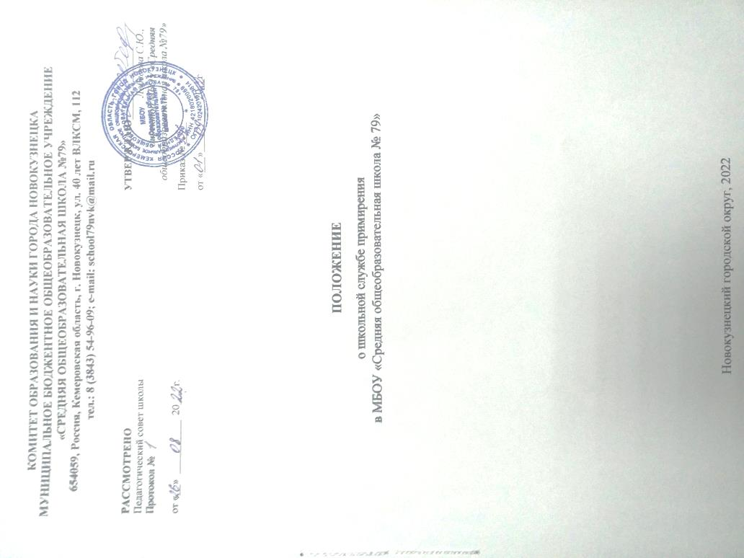

**Содержание**

Стр.

1. Общие положения………………………………………………………………….3
2. Цели и задачи службы примирения……………………………………………….3
3. Принципы деятельности службы примирения…………………………………...3
4. Порядок формирования службы примирения……………………………………4
5. Организация деятельности службы примирения………………………………...4
6. Порядок работы службы примирения…………………………………………….5
7. Заключительные положения………………………………………………………6
8. **Общие положения**

1.1. Школьная служба примирения (далее – Служба примирения) является объединением учащихся и педагогов, действующего в образовательном учреждении на основе добровольческих усилий обучающихся (воспитанников).

1.2. Служба примирения является альтернативой другим способам реагирования на споры, конфликты, противоправное поведение или правонарушения несовершеннолетних. Результаты работы Службы примирения и достигнутое соглашение конфликтующих сторон должны учитываться в случае вынесения административного решения по конфликту или правонарушению.

1.3. Правовыми основами деятельности Службы примирения являются:

- Конституция Российской Федерации.

- Федеральный закон от 29.12.2012г. № 273 «Об образовании в Российской Федерации».

- Федеральный закон от 24.07.1998г. № 124 «Об основных гарантиях прав ребенка в Российской Федерации»

- Федеральный закон от 24.06.1999г. № 120 «Об основах системы профилактики безнадзорности и правонарушений несовершеннолетних».

- Распоряжение Правительства Российской Федерации от 07.09.2010 г. № 1507-р.

- Письмо Министерства образования и науки Российской Федерации от 18.11.2013 № ВК-54/07вн.

- Приказ об утверждении Положений «О службах примирения города Новокузнецка» № 1146 от 21.11.2014.

- Настоящее Положение.

1. **Цели и задачи службы примирения**

2.1.*Целью деятельности службы примирения является:*

2.1.1. распространение среди учащихся, родителей и педагогов цивилизованных форм разрешения конфликтов;

2.1.2. помощь в разрешении конфликтных и криминальных ситуаций на основе принципов восстановительной медиации;

2.1.3. снижение количества административного реагирования на правонарушения.

2.2.*Задачами деятельности службы примирения являются:*

2.2.1. проведение примирительных программ (восстановительных медиаций, кругов сообщества, школьных и семейных конференций и т.д.) для участников конфликтов и криминальных ситуаций;

2.2.2. формирование адаптивных и эффективных стратегий поведения;

2.2.3. выработка коммуникативных навыков и умений разрешать конфликты

мирным путем между участниками образовательных отношений.

1. **Принципы деятельности службы примирения**

3.1.Деятельность службы примирения основана на следующих принципах:

3.1.1.принцип добровольности, предполагающий как добровольное участие школьников в организации работы службы, так и обязательное согласие сторон, вовлеченных в конфликт, на участие в примирительной программе.

3.1.2.принцип конфиденциальности, предполагающий обязательство службы примирения не разглашать полученные в ходе программ сведения. Исключение составляет информация о возможном нанесении ущерба для жизни, здоровья и безопасности.

3.1.3.принцип нейтральности, запрещающий службе примирения принимать сторону одного из участников конфликта. Нейтральность предполагает, что служба примирения не выясняет вопрос о виновности или невиновности той или иной стороны, а является независимым посредником, помогающим сторонам самостоятельно найти решение.

1. **Порядок формирования службы примирения**

4.1. В деятельности Службы примирения принимают участие:

- специалисты и педагоги (психолог, социальный педагог, учитель-предметник), являющиеся членами комиссий по урегулированию споров между участниками образовательных отношений и прошедшие обучение основам конфликтологии, процедуре медиации и эффективным способам коммуникации;

- учащиеся-волонтеры 9 -11 классов, прошедшие обучение процедуре основам конфликтологии, эффективным способам коммуникации и процедуре проведения примирительных программ;

4.2. Куратором службы может быть социальный педагог, психолог или иной педагогический работник школы, на которого возлагаются обязанности по руководству службой приказом директора школы.

4.3. Куратором службы примирения может быть человек, прошедший обучение основам конфликтологии, процедуре медиации и эффективным способам коммуникации.

4.4. Вопросы членства в службе примирения, требований к обучающимся (воспитанникам), входящим в состав службы, и иные вопросы, не регламентированные настоящим Положением, могут определяться Уставом, принимаемым службой примирения самостоятельно.

1. **Организация деятельности службы примирения**

5.1.Службе примирения администрация образовательного учреждения предоставляет помещение для сборов и проведения примирительных программ, а также возможность использовать иные ресурсы образовательного учреждения (оборудование, оргтехнику, канцелярские принадлежности, средства информации и другие).

5.2. Оплата работы куратора (руководителя) службы примирения может осуществляться из средств фонда оплаты труда образовательного учреждения или из иных источников.

5.3. Поддержка и сопровождение школьной службы примирения может осуществляться социально-психологическими центрами или общественными организациями, имеющими обученных и практикующих медиаторов, по договору на возмездной или безвозмездной основе.

5.4. Должностные лица образовательного учреждения оказывают службе примирения содействие в распространении информации о деятельности службы среди педагогов и учащихся (воспитанников).

5.5. Служба примирения в рамках своей компетенции взаимодействует с психологом, социальным педагогом и другими специалистами образовательного учреждения.

5.6. Администрация образовательного учреждения содействует службе примирения в организации взаимодействия с педагогами образовательного учреждения, а также социальными службами и другими организациями. Администрация поддерживает обращения педагогов и учащихся (воспитанников) в службу примирения, а также содействует освоению ими навыков восстановительного разрешения конфликтов и криминальных ситуаций.

5.7. В случае, если стороны согласились на примирительную встречу (участие в восстановительной медиации, «круге сообщества» или «семейной» или «школьной восстановительной конференции»), то применение административных санкций в отношении данных участников конфликта приостанавливаются. Решение о необходимости возобновления административных действий принимается после получения информации о результатах работы службы примирения и достигнутых договоренностях сторон.

5.8.В случае, если примирительная программа проводилась по факту, по которому возбуждено уголовное дело, администрация образовательного учреждения может ходатайствовать о приобщении к материалам дела примирительного договора, а также иных документов в качестве материалов, характеризующих личность обвиняемого, подтверждающих добровольное возмещение имущественного ущерба и иные действия, направленные на заглаживание вреда, причиненного потерпевшему.

1. **Порядок работы службы примирения**

6.1. Служба примирения может получать информацию (материалы) о случаях конфликтного или криминального характера от педагогов, учащихся, руководства образовательных организаций и из иных источников.

6.2.Служба примирения принимает решение о возможности или невозможности примирительной программы в каждом конкретном случае. При необходимости о принятом решении информируются должностные лица школы.

6.3. Реализация примирительной программы начинается только в случае согласия конфликтующих сторон на участие в ней. Если один из участников конфликта является несовершеннолетним, то для проведения программы необходимо письменное согласие их родителей или законных представителей. В случае, если конфликтующие стороны не достигли 10 лет, примирительная программа проводится с согласия и участия в ней классного руководителя.

6.4. Переговоры с родителями и должностными лицами проводит куратор Службы примирения.

6.5. В случае, если примирительная программа планируется на этапе дознания или следствия, то о её проведении ставится в известность администрация школы и при необходимости производится согласование с соответствующими органами внутренних дел.

6.6. Примирительная программа не может проводиться по фактам правонарушений, связанных с употреблением наркотиков и крайними проявлениями жестокости. В примирительной программе не могут участвовать лица. Имеющие психические заболевания.

6.7. Служба примирения самостоятельно определяет сроки и этапы проведения программы в каждом конкретном случае.

6.8. Если в ходе примирительной программы конфликтующие стороны пришли к соглашению, достигнутые результаты фиксируются в примирительном договоре. При необходимости Служба примирения передает копию примирительного договора руководству образовательной организации.

6.9. Служба примирения осуществляет контроль над выполнением обязательств, взятых на себя сторонами в примирительном договоре, но не несет ответственности за их выполнение. Служба помогает сторонам осознать причины трудностей и пути их преодоления.

6.10. При необходимости служба примирения содействует в предоставлении участниками примирительной программы доступа к услугам по социальной реабилитации и психологической помощи.

6.11. Деятельность службы примирения фиксируется в журналах и отчетах, которые являются внутренними документами службы.

1. **Заключительные положения**

7.1.Настоящее положение вступает в силу с момента утверждения.

7.2.Изменения в настоящее положение вносятся директором школы по предложению службы примирения или органов школьного самоуправления.

7.3.Вносимые изменения не должны противоречить «Стандартам восстановительной медиации»

